Схема расположения земельного участка, в отношении которого подготовлен проект решения о предоставлении обществу с ограниченной ответственностью «Финансово-строительная компания «Готика» разрешения на условно разрешенный вид использования земельного участка с кадастровым номером 24:50:0400127:118, расположенного в территориальной зоне застройки многоэтажными жилыми домами (Ж-4) по адресу: г. Красноярск, Советский район, ул. Взлетная, 2 «А», с целью размещения объекта делового управления (код - 4.1), в части размещения отдельно стоящих зданий

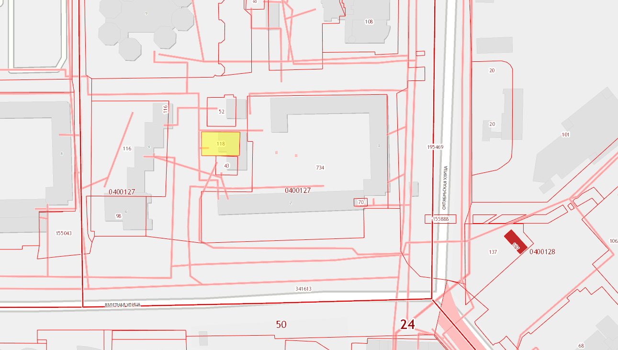

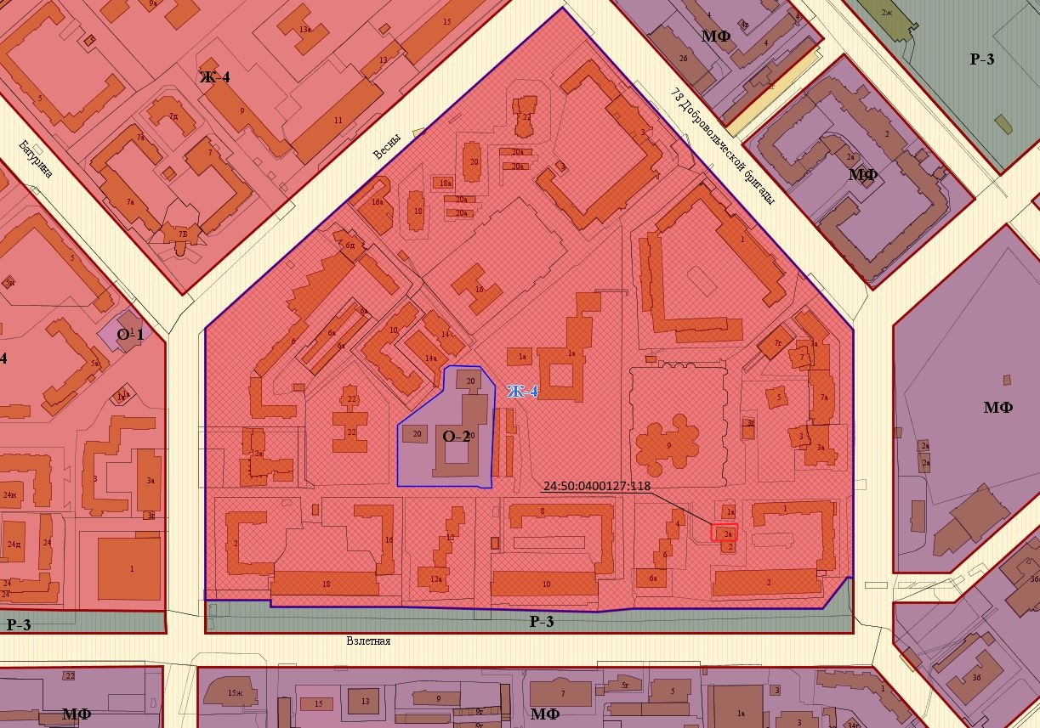

- граница земельного участка с кадастровым номером 24:50:0400127:118

 - граница территориальной зоны застройки многоэтажными жилыми домами (Ж-4)